ER105钟型浮子式(倒吊桶)(SC15H)疏水阀
特点及性能
1、对凝结水的发生量适应性强．既可间歇排放，又可连续排放。
2、内部装有大排量的双阀座差压机械和SCCV关闭系统，体积小而排量大。
3、内部零件全部采用不锈钢制造，并且安装在阀盖上，维修保养极为方便。
4、背压率高90％
5、汽水分离可靠：(水汽经U型通道从阀下部进入)，阀内始终处于水封状 态，有效阻止蒸汽泄漏。
6、敝口形的浮子抗水击．吊桶上设有溢出排气孔，可有效防止蒸汽汽锁， 空气气堵现象。（非凝结性的高温空气也可排除）
7、与杠杆机械结合可制成高压阀。
双阀座差压机械和SCCV关闭方式：
SCCV关闭方式和双阀座差压机械安装在同 单元内寿命长久．当凝结水量增大时，吊桶失去浮力使得机械反向密封而产生压差．主阀开启而获得大排量，使用汽设备迅速启动，最大限度地发挥出机器的热效率。
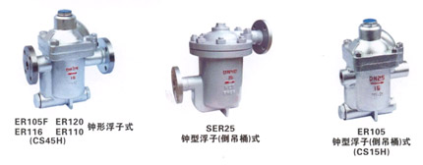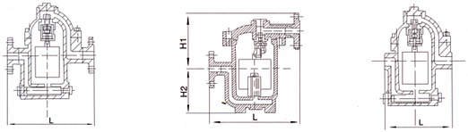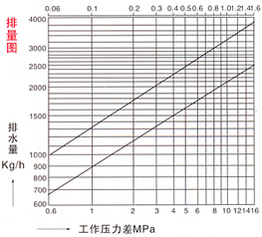
主要外型及连接尺寸
产品型号 | 公称通径DN | 连接方式 | 使用压力范围(Mpa) | 最高允许温度℃ | 阀体材质 | 主要零件材质 | 外形尺寸（mm）
 |  |  |  |  |  |  | L | H1 | H2 | W
ERl05  (CSl5H-3.7) | 20-40 | 内螺纹  ZG1/2“-1” | 0.01-0.3-0.7 | 220 | WCB | SUS  (3C rl 3) | 200 | 160 | 135 | -
ERl05F  (CS45H-3.7) | 15-25  32-50 | 法兰 | 0.01-0.3-0.7 | 220 | WCB | SUS  (3C rl 3) | 270 | 160 | 135 | -
ERll01  (C45H-5.12) | 15-25  32-50 | 法兰 | 0.01-0.5-1.2 | 220 | WCB | SUS  (3C rl3) | 310 | 160  165 | 131  167 | -
ERll6  (CS45H-7.16) | 15-25  32-50 | 法兰 | 0.01-0.7-1.6 | 220 | WCB | SUS  (3C rl3) | 310 | 160  165 | 131  167 | -
ERl20  (CS45H-8.16) | 40-65 | 法兰 | 0.01-0.8-1.6 | 220 | WCB | SUS  (3C rl 3) | 420 | 175 | 214 | -
ER25  (CS45H-25-40-64) | 15-50 | 法兰 | 0.05-2.5-4.5-6.5 | 425 | WCB | SUS  (3C rl 3) | 380 | 210 | 180 | 345
ER25W  (CS65H-25-40-64) | 15-50 | 承插焊 | 0.05-2.5-4.5-6.5 | 425 | WCB | SUS  f3C r_31 | 380 | 210 | 180 | 345

